Полевые транзисторы Крутизна

Знакомство с полевым транзистором
категория

Практическая электроника начинающим
материалы в категории
Журнал "Радио", номер 11, 1998г.
Автор: Б.Иванов

Известно, что входное сопротивление биполярного транзистора зависит от сопротивления нагрузки каскада, сопротивления резистора в цепи эмиттера и коэффициента передачи тока базы. Порою оно бывает сравнительно небольшим, усложняя согласование каскада с источником входного сигнала. Эта проблема полностью отпадает, если использовать полевой транзистор, - его входное сопротивление достигает десятков и даже сотен мегаом. Чтобы поближе познакомиться с полевым транзистором, проделайте предлагаемые эксперименты.

Устройство и характеристики полевых транзисторов
Как и у биполярного, у полевого три электрода, но называют их иначе: затвор (аналогичен базе), сток (коллектор), исток (эмиттер). По аналогии с биполярными полевые транзисторы бывают разной "структуры": с р-каналом и n-каналом. В отличие от биполярных они могут быть с затвором в виде p-n перехода и с изолированным затвором. Наши эксперименты коснутся первых из них.
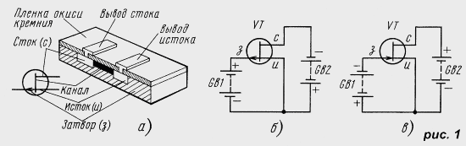
Основой полевого транзистора служит пластина кремния (затвор), в которой имеется тонкая область, называемая каналом (рис. 1,а). По одну сторону канала расположен сток, по другую - исток. При подключении к истоку транзистора плюсового, а к стоку минусового выводов батареи питания GB2 (рис. 1,б) в канале возникает электрический ток. Канал в этом случае обладает максимальной проводимостью.
Стоит подключить еще один источник питания - GB1 - к выводам истока и затвора (плюсом к затвору), как канал "сужается", вызывая увеличение сопротивления в цепи сток-исток. Сразу же уменьшается ток в этой цепи. Изменением напряжения между затвором и истоком регулируют ток стока. Причем в цепи затвора тока нет, управление током стока осуществляется электрическим полем (вот почему транзистор называют полевым), создаваемым приложенным к истоку и затвору напряжением.
Сказанное относится к транзистору с р-каналом, если же транзистор с n-каналом, полярность питающего и управляющего напряжений изменяется на обратную (рис. 1,в).
Чаще всего можно встретить полевой транзистор в металлическом корпусе - тогда, кроме трех основных выводов, у него может быть и вывод корпуса, который при монтаже соединяют с общим проводом конструкции.
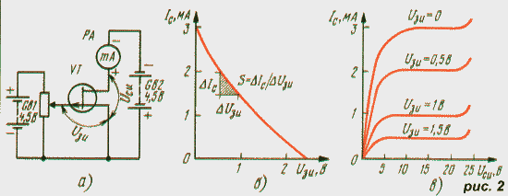
Один из параметров полевого транзистора - начальный ток стока (I_{с нач} ), т. е. ток в цепи стока при нулевом напряжении на затворе транзистора (на рис. 2,а движок переменного резистора в нижнем по схеме положении) и при заданном напряжении питания.
Если плавно перемещать движок резистора вверх по схеме, то по мере роста напряжения на затворе транзистора ток стока уменьшается (рис. 2,б) и при определенном для данного транзистора напряжении снизится практически до нуля. Напряжение, соответствующее этому моменту, называют напряжением отсечки (U_{ЗИотс} ).
Зависимость тока стока от напряжения на затворе достаточно близка к прямой линии. Если на ней взять произвольное приращение тока стока и поделить его на соответствующее приращение напряжения между затвором и истоком, получим третий параметр - крутизну характеристики (S). Этот параметр нетрудно определить и без снятия характеристики или поиска его в справочнике. Достаточно измерить начальный ток стока, а затем подключить между затвором и истоком, скажем, гальванический элемент напряжением 1,5 В. Вычитаете получившийся ток стока из начального и делите остаток на напряжение элемента - получите значение крутизны характеристики в миллиамперах на вольт.
Знание особенностей полевого транзистора дополнит знакомство с его стоковыми выходными характеристиками (рис. 2,в). Снимают их при изменении напряжения между стоком и истоком для нескольких фиксированных напряжений на затворе. Нетрудно заметить, что до определенного напряжения между стоком и истоком выходная характеристика нелинейна, а затем в значительных пределах напряжения практически горизонтальна.
Конечно, для подачи напряжения смещения на затвор отдельный источник питания в реальных конструкциях не применяют. Смещение образуется автоматически при включении в цепь истока постоянного резистора нужного сопротивления.
А теперь подберите несколько полевых транзисторов серий КП103 (с р-каналом), КП303 (с n-каналом) с разными буквенными индексами и потренируйтесь в определении их параметров, пользуясь приведенными схемами.

Эксперименты с полевым транзистором
Полевой транзистор - сенсорный датчик
Слово "сенсор" означает чувство, ощущение, восприятие. Поэтому можем считать, что в нашем эксперименте полевой транзистор будет выступать в роли чувствительного элемента, реагирующего на прикосновение к одному из его выводов.
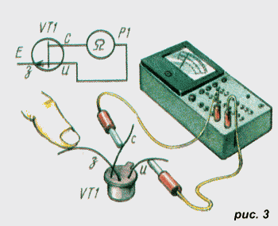
Помимо транзистора (рис. 3), например, любого из серии КП103, понадобится омметр с любым диапазоном измерений. Подключите щупы омметра в любой полярности к выводам стока и истока - стрелка омметра покажет небольшое сопротивление этой цепи транзистора.
Затем коснитесь пальцем вывода затвора. Стрелка омметра резко отклонится в сторону увеличения сопротивления. Произошло это потому, что наводки электрического тока изменили напряжение между затвором и истоком. Увеличилось сопротивление канала, которое и зафиксировал омметр.
Не отнимая пальца от затвора, попробуйте коснуться другим пальцем вывода истока. Стрелка омметра вернется в первоначальное положение - ведь затвор оказался соединенным через сопротивление участка руки с истоком, а значит, управляющее поле между этими электродами практически исчезло и канал стал токопроводящим.
Эти свойства полевых транзисторов нередко используют в сенсорных выключателях, кнопках и переключателях.
Полевой транзистор - индикатор поля.
Немного измените предыдущий эксперимент - приблизьте транзистор выводом затвора (либо корпусом) возможно ближе к сетевой розетке или включенному в нее проводу работающего электроприбора. Эффект будет тот же, что и в предыдущем случае - стрелка омметра отклонится в сторону увеличения сопротивления. Оно и понятно - вблизи розетки или вокруг провода образуется электрическое поле, на которое и среагировал транзистор.
В подобном качестве полевой транзистор используется как датчик устройств для обнаружения скрытой электропроводки или места обрыва провода в новогодней гирлянде - в этой точке напряженность поля возрастает.
Удерживая транзистор-индикатор вблизи сетевого провода, попробуйте включить и выключить электроприбор. Изменение электрического поля зафиксирует стрелка омметра.
Полевой транзистор - переменный резистор
Подключив между затвором и истоком цепь регулировки напряжения смещения (рис. 4), установите движок резистора в нижнее по схеме положение. Стрелка омметра, как и в предыдущих экспериментах, зафиксирует минимальное сопротивление цепи сток-исток.
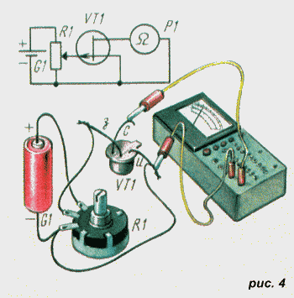
Перемещая движок резистора вверх по схеме, вы можете наблюдать плавное изменение показаний омметра (увеличение сопротивления). Полевой транзистор превратился в переменный резистор с очень широким диапазоном изменения сопротивления независимо от номинала резистора в цепи затвора. Полярность подключения омметра значения не имеет, а вот полярность включения гальванического элемента придется изменить, если будет использоваться транзистор с n-каналом, например, любой из серии КП303.
Полевой транзистор - стабилизатор тока
Для проведения этого эксперимента (рис. 5) понадобится источник постоянного тока напряжением 15...18 В (четыре последовательно соединенные батареи 3336 или сетевой блок питания), переменный резистор сопротивлением 10 или 15 кОм, два постоянных резистора, миллиамперметр с пределом измерения 3-5 мА, да полевой транзистор.
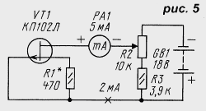
Вначале установите движок резистора в нижнее по схеме положение, соответствующее подаче на транзистор минимального питающего напряжения - около 5 В при указанных на схеме номиналах резисторов R2 и R3. Подбором резистора R1 (если это понадобится) установите ток в цепи стока транзистора 1,8...2,2 мА. Перемещая движок резистора вверх по схеме, наблюдайте за изменением тока стока. Может случиться, что он вообще останется прежним либо незначительно увеличится. Иначе говоря, при изменении питающего напряжения от 5 до 15...18 В ток через транзистор будет автоматически поддерживаться на заданном (резистором R1) уровне. Причем точность поддержания тока зависит от первоначально установленного значения - чем оно меньше, тем выше точность. Утвердиться в этом выводе поможет анализ стоковых выходных характеристик, приведенных на рис. 2,в.
Подобный каскад называют источником тока или генератором тока. Его можно встретить в самых разнообразных конструкциях.

https://smham.ucoz.ru/publ/13-1-0-81

Прибор для измерения параметров полевых транзисторов

В прошлом году на CQHAM.ru автором была опубликована статья «Полевые транзисторы в практике начинающих радиолюбителей» [1]. Она также находится в архиве на СМР.
Схема прибора, описанного в статье, позволяет при произвольно установленном стабильном напряжении сток-исток полевого транзистора (Ucи) измерять его ток стока (Ic) при разных (тоже регулируемых) величинах напряжения смещения Uзи (Uотс.). Меняя Iс в пределах нескольких мА можно рассчитать крутизну характеристики (S) полевого транзистора (ПТ). Согласно описания в [1] для расчета обычно берут разницу в несколько мА на квадратичном участке ВАХ, не доводя Ic до требуемых 10 мкА (как в справочниках, где указывается Uотс. при 10 мкА). С такими величинами проще рассчитывать S.

Если требуется подобрать несколько ПТ по Uотс. приходится устанавливать Ic=10 мкА, чтобы сравнить измеренные величины со справочными данными. При этом приходится переустанавливать на отдельно присоединяемом мультиметре другие пределы измерений, что не совсем удобно.

С учетом вышеизложенного, а также на основе статьи [2], разработан еще один комбинированный прибор для измерения параметров ПТ (ПИППТ). В нем S измеряется при устанавливаемом требуемом Uси от регулируемого стабилизированного ИП и двух напряжений Uотс. (Uзи). Получаемые данные в разнице измеряемых Ic в пределах нескольких мА удобно применять для расчета крутизны S. Второй режим измерения («Uотс.») введен дополнительно, при котором Iс=10 мкА устанавливается отдельным регулятором.

Рассмотрим эквивалентные схемы (рис.1 - 3).
Для вычисления S (рис.1) необходимо установить стабильное напряжение Uси (обычно в справочниках для маломощных ПТ Uси=10 В). Напряжение Uзи определяется делителем и устанавливается подбором R3. Оно должно быть равно величине напряжения смещения на истоке (Uи), которое определяется цепочкой из сопротивлений R4 и n-p переходов диодов. Условно-приблизительно можно считать что Ur3=Uзи=Uотс=Ud. Получаем ток Iс. При замыкании R3 (затвор на массу), когда Ur3=0, получаем Iс1.
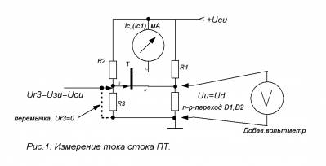
По формуле S=Ic - Ic1/ Ur3 определяем крутизну характеристики ПТ.

В следующем режиме измеряем Uотс. (рис.2). В положении, когда затвор замыкается на массу, можно подобрать Iс=10 мкА, заменив переход диода переменным сопротивлением в несколько сот кОм. При этом падение напряжение на нем будет равным Uотс., сравниваемое и согласованное с данными в справочнике.
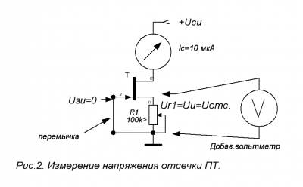

Эквивалентная схема прибора, объединяющая изложенные положения приведена ниже (рис.3). Обозначения элементов сохранены согласно полной принципиальной электрической схеме прибора.
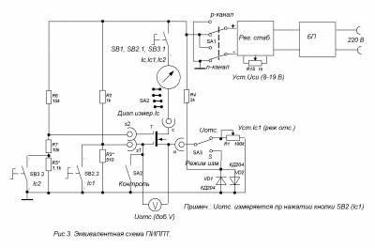

Для определения крутизны по второму затвору, собственно Iс - Iс2, применяется делитель R5,R7-R6. Уменьшение напряжения по цепи второго затвора (для определения Ic2) проводится замыканием на массу R5. Расчет S проводится по той же формуле, но в знаменателе должно быть Ur5.
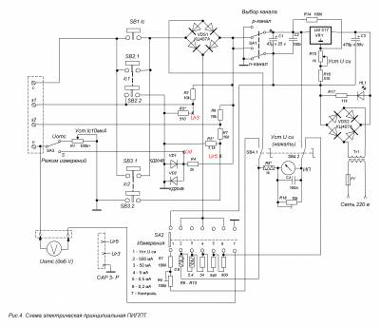

В отличие от предыдущей разработки [1] вместо отдельного подключаемого мультиметра измерительный прибор (мА -V) введен в состав самого ПИППТ. С его помощью устанавливают и контролируют Ucи и Ic при различных режимах (положения SA2) проводимых измерений.

Несколько слов о конструкции прибора. Выбор и замена применяемых элементов даже начинающим радиолюбителям не составит сложности - эти радиодетали не дефицитны. В качестве ИП применена головка с током рамки 100 мкА и готовой шкалой от АВО-63. Используемый с ней универсальный шунт рассчитан по общепринятой методике и имеет Rобщ=1500 Ом, сопротивление рамки около 750 Ом. Естественно, что можно применить и другую головку, имеющуюся в распоряжении радиолюбителя, рассчитав диапазоны измерений и сопротивления универсального шунта.
Диодные мосты VDS1 и VDS2 заменимы на КЦ402, КЦ405, или собраны из диодов типа КД102, КД105. Кнопки SB1- SB3 типа П2К, кнопка SB4 и переключатели SA1, SA3 - типа МТ, переключатель SA2 - типа ПМ (или все элементы любые малогабаритные импортные). Сопротивления R8 - R10 - проволочные, с возможностью подгонки сопротивления (отмотки витков).
Для полной функциональности прибора на боковой его стенке расположен трехконтактный разъем САР 3-Р, на клеммах которого можно измерить Ur3 и Ur5.

Расположение органов управления ПИППТ схематично показаны на рис.5
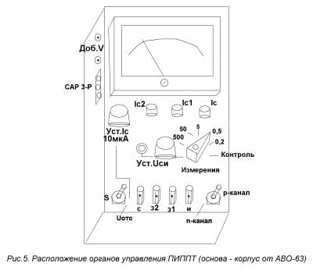
При работе с прибором в качестве добавочного вольтметра применяется дешевый цифровой мультиметр М-830В.

Как показывает практика, для радиолюбителя важны следующие положения:
1. Проверить исправность ПТ. Для этого обычно достаточно убедиться, что параметры его стабильны, не «плывут» и находятся в пределах справочных данных.
2. Выбрать по определенным характеристикам из имеющихся у радиолюбителя всего нескольких экземпляров ПТ те, что больше подходят для применения в собираемой схеме. Обычно здесь работает качественный принцип «больше-меньше». Например, нужен ПТ с большей S или меньшим напряжением отсечки. И из нескольких экземпляров выбирают тот, у которого лучше (больше или меньше) выбранный показатель…
Таким образом, высокая точность измеряемых параметров на практике часто не столь важна, как можно было бы думать.
Тем не менее, предлагаемый прибор позволяет с достаточно высокой точностью проверить работоспособность и важнейшие характеристики ПТ.

Для упрощения работы с ПИППТ приводим «Инструкцию по применению ПИППТ при измерении характеристик ПТ».

I. Подготовка прибора к работе.
1. Включить прибор (вилку) в сеть, на лицевой панели загорится светодиод НL-1, индицируя включение прибора.
2. Переключателем SА-1 «Выбор канала» установить тип канала проверяемого транзистора - n- или р-канал. Переключателем SA-3 выбрать «Режим измерений» - «S».
3. Перевести переключатель SА-2 «Измерения» в первое положение -«Уст.U си», нажать кнопку SВ-4 «Уст.U си» и по стрелочному прибору ИП произвести контроль работы источника питания прибора - напряжение по шкале ИП х20 в норме можно изменять регулятором R15 «Уст. U си» от 8 до 19 вольт.
4. Регулятором R15 «Уст. U си» при нажатой кнопке SВ-4 установить по шкале ИП х20 требуемое для проведения измерений напряжение питания (обычно 10 вольт).
5. Подключить к разъемам «Доп. V» добавочный вольтметр на пределе х2 (х20): «-» к «з1», «+» к «и».
6. Перевести переключатель SА-2 «Измерения» в крайнее правое положение «Контроль». Добавочный вольтметр покажет падение напряжения на VD1-VD=0,52... В.

II. Измерения параметров транзисторов.

Определение крутизны характеристики ПТ.
1. Провести подготовку прибора к работе (см. выше). Обратить внимание на установку типа канала проверяемого транзистора и режима измерений (S или Uотс.).
2. Подключить транзистор к клеммам «с - з2 - з1 - и» в соответствии с цоколевкой и обозначением транзистора. При этом в однозатворных транзисторах массу подключить к клемме «и».
3. Перевести переключатель SА-2 «Измерения» в положение на требуемый диапазон измерения Iс (любой, но обычно 50 или 5 мА).
4. Измерить падение напряжения на R3 (Ur3 для дальнейших расчетов), для чего добавочный вольтметр на пределе х2 подключить к контактам: «-» к «массе», «+» к «R3» (к указанной точке на схеме Ur3).
Т.к. при наладке прибора падение напряжения на R3(Ur3) подобрано так, что д.б. равно или чуть меньше падения напряжения на VD1,VD2 (Ud=0,52... В), настоящий пункт можно не выполнять.
5. Нажать кнопку SВ-1 «Iс» и считать показания (в мА) по выбранной шкале ИП, установив переключатель SА-2 «Измерения» в нужное положение.
Снятые показания должны соответствовать справочным данным.
6. Нажать кнопку SВ-2 «Iс1», повторно измерить ток стока и рассчитать крутизну характеристики ПТ:
S=Iс - Iс1/ Uг3,
где Uг3 - падение напряжения на R3 (см. п. 1.4)

Определения напряжения отсечки ПТ.
1. Перевести переключатель «Режим измерений» SA3 в положение «Uотс.».
2. При нажатой кнопе SВ-2 «Iс1» (затвор будет подсоединен к «массе») в положении SA2 «Измерения» 0,2 мА регулятором R1 «Уст.Ic10мкА» по шкале ИП х0,2 установить минимальный Ic=10 мкА.
3. По добавочному вольтметру измерить напряжение отсечки Uотс. при данном токе стока. Сравнить измеренное напряжение со справочными данными.

III. Другие указания.

1. Крутизну характеристики 2-х затворных транзисторов по второму затвору измерять и рассчитывать также, нажав сначала SВ-1 «Iс», а потом SВ-3 «Iс2». При этом в формулу расчета S по второму затвору брать показания падения напряжения на R5 (Ur5).
Настоящий пункт можно не выполнять (см. п. 1.4), если напряжение на R5 при наладке прибора подобрано до величины падения напряжения на диодах VD1,VD2 (Ur5=Ud= Ur3).
2. При проверке транзисторов с индуцированным каналом (КП 301, КП 304) вывод затвора следует соединить с клеммой «з2».Токи стока измерять: Ic - нажав на кнопку SВ-1, а затем Iс1- нажав на кнопку SВ-2. При этом Uзи при определении Iс должно быть равно 0,5Ucи.
3. Для расчета крутизны характеристики транзисторов с индуцированным каналом в формулу брать падение напряжения на резисторе R5.

Литература.

1. В.Кононенко. ПТ в практике начинающих радиолюбителей. На сайте CQHAM.ru; на сайте СМР.
2. В. Календо. Приставка для проверки транзисторов. Радио № 1 – 2004, с. 58-59.

В.Кононенко, RA0CCN

КАК ПРОВЕРИТЬ ПОЛЕВОЙ ТРАНЗИСТОР И СНЯТЬ ЕГО ОСНОВНЫЕ ХАРАКТЕРИСТИКИ?

https://vpayaem.ru/inf_transistor_fet2.html
Простое универсальное устройство для измерения параметров JFET-транзисторов
со встроенным p-n переходом обеднённого типа и MOSFET-транзисторов обогащён-
ного типа.
В последнее время в радиолюбительской практике всё чаще встречаются устройства, построенные на полевых транзисторах. Причиной этого является ряд полезных качеств полевиков, таких как: высокое входное сопротивление, низкий уровень собственных шумов, малая проходная ёмкость, высокая температурная стабильность и т. д. и т. п.
Казалось бы - вот оно счастье! Ан нет - главным ограничением при использовании любых полевых транзисторов является разброс параметров. Эти параметры индивидуальны для каждого конкретного экземпляра и могут существенно различаться даже у однотипных полевых транзисторов из одной партии.
В разных источниках можно найти всевозможные описания измерителий параметров ПТ, но они либо сложны, либо представляют собой простейшие тестеры для определения начального тока стока и напряжения отсечки.
Предлагаемый к рассмотрению довольно простой прибор позволяет измерять величину напряжения затвор-исток при различных (задаваемых) токах стока. Это даёт возможность не только сразу и точно рассчитать номиналы резисторов, задающих режим работы каскада, но и снять вольт-амперные характеристики полупроводника, а при выполнении пары простейших манипуляций с калькулятором - вычислить крутизну передаточной характеристики.
Объектами для снятия характеристик могут быть как JFET-транзисторы со встроенным p-n переходом, так и MOSFET транзисторы обогащённого типа. Параметры считываются при помощи внешнего вольтметра или мультиметра (наличие которого предполагается у каждого радиолюбителя) в количестве - одна штука.
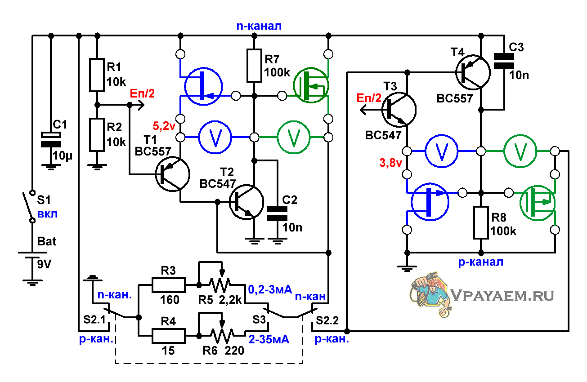
Рис.1 Схема устройства для измерения характеристик полевых транзисторов
Представленный на Рис.1 измерительный прибор довольно универсален и адаптирован для работы с любыми полевыми транзисторами, для которых необходимо как положительное смещение затвора относительно истока, так и отрицательное. С учётом различной проводимости ПТ таких типов полупроводников набралось 4 штуки: JFET n-типа, JFET p-типа, MOSFET n-типа и MOSFET p-типа.
Для того, чтобы избежать обустройства сложной коммутации в устройстве было решено под каждый вид полевика использовать отдельные клеммы подключения.
По большому счёту, схема представляет собой линейный стабилизатор тока. Токовым датчиком здесь является пара резисторов R3, R5 (или R4, R6), суммарное сопротивление которой рассчитывается исходя из формулы R ≈ 0,6/I_{нагр} .
При увеличении тока через испытуемый ПТ падение напряжения на датчике растёт. При достижении им значения 0,6В транзистор T2 начинает открываться, уровень напряжения на затворе ПТ падает, ток уменьшается. Таким образом происходит стабилизация Iс полевого транзистора.
Поскольку для нормальной работы n-канального JFET транзистора значение Uзи должно находиться в отрицательной области, напряжение на его истоке зафиксировано на уровне 5,2В посредством делителя R1, R2 и эмиттерного повторителя Т1.
Для n-канального MOSFET транзистора значение Uзи должно находиться в положительной области, поэтому его исток посажен на землю.
Для р-канальных транзисторов всё происходит аналогичным образом, но с обратной полярностью, для чего схема управления на транзисторах Т3 и Т4 перевёрнута относительно питания и земли.
Как было сказано, регулировка тока стока тестируемого транзистора задаётся изменением величины сопротивления токового датчика. Для удобства пользования прибором весь диапазон регулировки тока разбит на 2 поддиапазона: 0,2...3мА и 2...35мА.
Для того чтобы избежать необходимости использования дополнительного измерительного прибора, потенциометры следует снабдить шкалой и проградуировать. Ввиду того, что далеко не каждый JFET транзистор в состоянии выдать ток истока - 35мА, градуировку лучше выполнять с каким-нибудь не сильно мощным MOSFET транзистором, например, MOSFET n-типа из серии 2N7000 - 2N7002.
Далее всё просто: 1. Установить полевой транзистор; 2. В разрыв между его стоком и плюсом источника питания временно включить амперметр; 3. Нанести на шкалу резисторов отметки, соответствующие показаниям прибора в обоих поддиапазонах изменения тока.
Как пользоваться прибором?
1. Начальный ток стока полевого транзистора (только для JFET-ов) - это ток стока при Uзи = 0.
Крутим потенциометр, пока вольтметр не покажет Uзи = 0В. Показания на шкале потенциометра и будут являться искомым значением начального тока стока.
В принципе этот параметр имеет практический смысл только при расчёте каскадов с общим истоком, в которых исток без резистора посажен напрямую на землю (или шину питания для р-типа).
2. Напряжения отсечки полевого транзистора - это напряжение между затвором и истоком, при котором ток стока достигает заданного низкого значения (10мкА...1мА).
Параметр для аналоговой электроники мало информативный, а для switch MOSFET-ов задаётся при токе 250мкА и выше - поэтому 200мкА, выдаваемые прибором для измерения Uзи_отс, вполне достаточны для практического использования.
3. Напряжения Uзи при заданном токе стока - это главный параметр для расчёта усилительного каскада на полевом транзисторе.
Критериев выбора значения тока стока может быть множество, как с точки зрения достижений необходимой нагрузочной способности, так и других факторов, таких как: быстродействие, шумовые характеристики, энергопотребление, стабильность параметров и т. д. Исходя из этих критериев, разработчик, как правило, заранее знает при каком токе будет работать тот или иной каскад на ПТ.
Поэтому и тут всё очень просто: устанавливаем потенциометром необходимый ток стока и измеряем вольтметром Uзи.
Как дальше (с учётом снятых параметров) рассчитать элементы каскадов на полевых транзисторах мы подробно рассмотрели на страницах ссылка на страницу 1 и ссылка на страницу 2.
4. Крутизна передаточной характеристики - немаловажный параметр для расчёта коэффициента усиления каскада на полевом транзисторе.
Поскольку существует довольно сильная зависимость крутизны от начального тока стока транзистора, то и измерять её надо в непосредственной близи от заданного тока стока.
Предположим, что каскад будет работать при токе Iс=2мА. Тогда измерения напряжений Uзи можно провести при токах 1,5 и 2,5 мА, а значение крутизны вычислить по формуле S = ΔI_{c}/ΔU_{зи} (мА/В).

